**Rapport projet : Caraterisation des capteurs**

**Mars/Avril 2019**

Junior TAGNE, Lahat DEME, Louis KABINDA, Loïc TANG



Table des matières

**I/ Introduction** 3

**II/ Objectifs du projet** 3

III/ Réalisation du banc d’essai 4

V/ Recherches sur les capteurs 5

V/ Software de test 8

VI/ Test et interprétations 9

## **I/ Introduction**

Dans le cadre de notre 2ème année de cycle ingénieur à l’ISEN nous devons réaliser un projet durant 6 semaines à la fin de notre semestre de manière à mettre en application nos connaissances, les enseignements acquis durant l’année et également continuer à approfondir nos capacités à travailler en groupe qui sont primordiaux pour notre futur métier d’ingénieur.

Notre Groupe est composé de Junior TAGNE, Lahat DEME, Louis KABINDA et Loïc TANG et nous avons travaillé durant ces 6 semaines sur le projet capteurs.

## **II/ Objectifs du projet**

Dans le cadre d’un projet européen, nous devons faire la caractérisation de deux capteurs de proximité : un capteur infrarouge et un capteur ultrasonore et à terme, intégrer ces deux capteurs en parallèle pour une meilleure efficacité sur un fauteuil roulant motorisé et avertir l’utilisateur avec un signal de manière à le rassurer lors de son utilisation.

Notre objectif est donc de caractériser ces capteurs et étudier le comportement des capteurs en fonction des différentes situations que peut rencontrer une personne au quotidien. Pour cela nous avons choisi d’étudier le comportement des deux capteurs selon différentes situations :

* En fonction de la température : effectivement l’utilisateur peut en fonction des saisons ou de la région ou il habite se retrouver face à des climats et donc des températures qui varient on étudiera donc l’influence de la température sur la précision des mesures effectués sur les deux capteurs.
* En fonction de l’humidité : Comme pour la température c’est une variable du climat comme il peut être variable par exemple en fonction des régions ou bien encore des jours de pluie nous avons décidé d’étudier ce facteur.
* En fonction de la luminosité ambiante : l’utilisateur sera amené à utiliser son fauteuil dans des environnement ou la luminosité est variable. La différence de luminosité entre le jour et la nuit ou encore la différence de luminosité entre l’extérieur et l’intérieur d’où l’importance d’étudier le comportement des capteurs dans ces situations.
* En fonction de la surface pointé : Dans l’environnement de son utilisateur le capteur sera confronté à tout type de surfaces et de couleurs différentes, par conséquent on a choisi d’étudier l’influence des matériaux et également des couleurs dans le but d’avoir des informations sur leurs réactions.

## III/ Réalisation du banc d’essai

Pour réaliser nos tests nous avons dû élaborer un plan qui nous paraissait le plus adéquat pour réaliser nos tests. Nous un banc d’essai à la manière d’un banc d’optique avec les capteurs qui se trouve à l’extrémité et un cavalier mobile qui soutient une planche de bois avec un angle droit ou seront fixé les surfaces. Le cavalier se déplace sur un profilé et un système d’écrou au niveau du cavalier permet de bloquer la position de celui-ci sur le profilé. Une flèche gravée sur le plexiglass du cavalier nous indique la distance entre le capteur et la surface grâce l’utilisation d’un réglet.

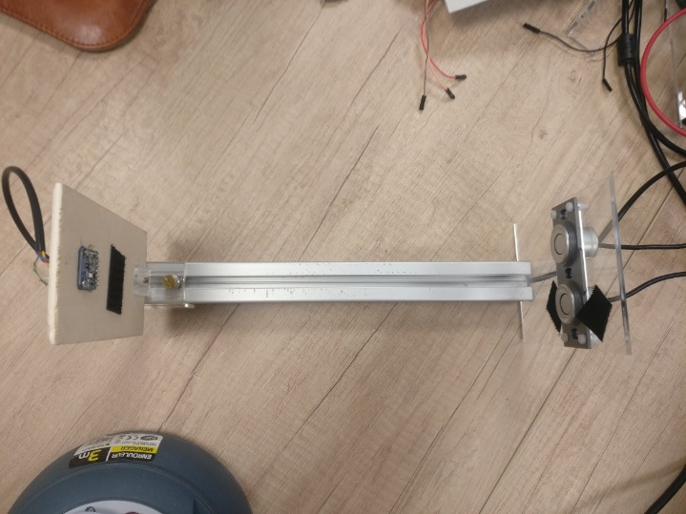

Cavalier

Support capteurs

Photo du banc d’essai de 30 cm

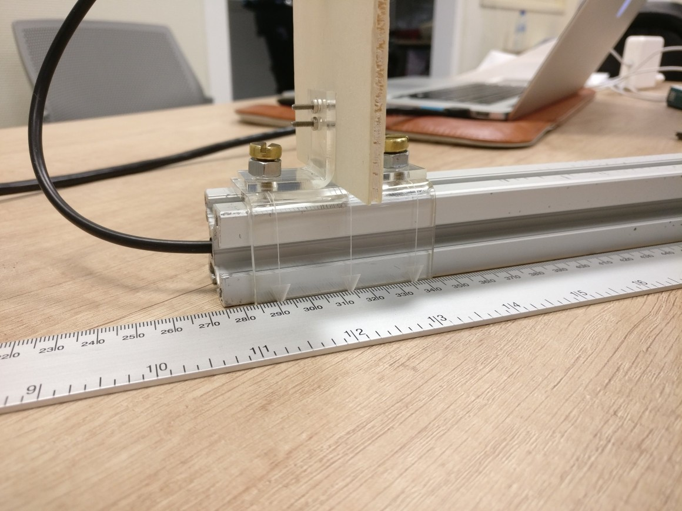

Ecrou de serrage pour le cavalier Flèche indicatrice

Pour l’acquisition des données liés à l’environnement nous avons choisi d’utiliser Arduino et des capteurs complémentaires dont nous avions besoin. Le choix d’Arduino nous est paru comme une évidence car grâce aux librairies disponibles nous avions pu récupérer les informations que les capteurs envoyaient de manière simple. Pour les capteurs, nous avons pris un capteur DHT-11 qui nous permet d’avoir les données de température et d’humidité sur un même capteur, un capteur de luminosité TEMT6000 et un capteur RGB TCS34725 pour la couleur de la surface. Les capteurs de température et de luminosité sont sur le socle comprenant toutes les cartes électroniques (ci-dessous) et le capteurs RGB se trouve sur la planche soutenue par le cavalier.

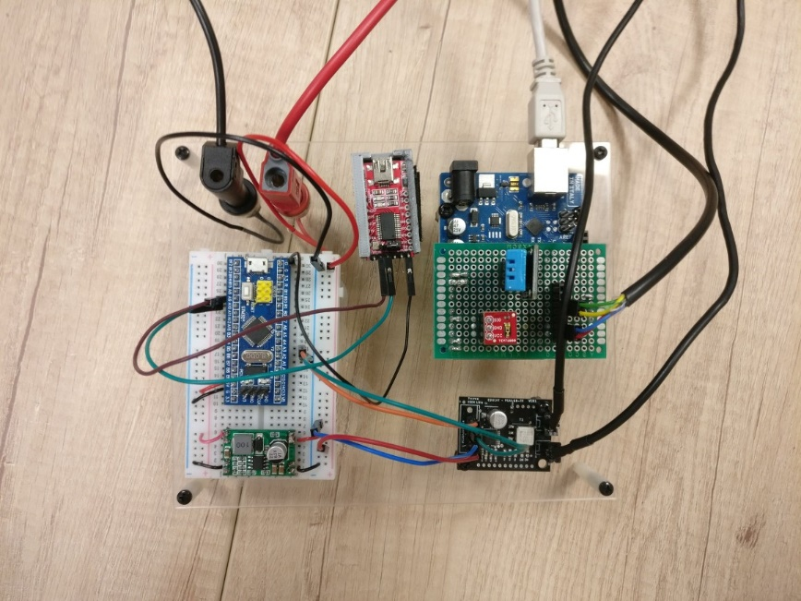

Socle comprenant l’Arduino et les capteurs et l’électronique des capteurs infrarouges et ultrasonores

Le socle à été réalisé par Ali OUKRID et comprend un emplacement pour la breadboard, pour les systèmes de filtrages et d’amplification pour les capteurs, un emplacement pour l’Arduino et un dernier pour l’alimentation externe des cartes. Le tout est directement branché sur les capteurs qui se trouvent sur le cavalier et l’extrémité du banc d’essai.

## V/ Recherches sur les capteurs

1. Les capteurs

  Les capteurs sont des composants de la chaîne d'acquisition dans une chaîne fonctionnelle.

Les capteurs prélèvent une information sur le comportement de la partie opérative et la transforment en une information exploitable par la partie commande.

Une information est une grandeur abstraite qui précise un événement particulier parmi un ensemble d'événements possibles. Pour pouvoir être traitée, cette information sera portée par un support physique (énergie)on parlera alors de signal. Les signaux sont généralement de nature électrique ou pneumatique.

1. Capteur Infrarouge VL53L1X :

Le capteur SHARP fonctionne en mesurant l'angle de réflexion d'une émission d'IR modulée, grâce à une rangée de récepteur.

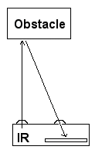

* Étendu de mesure :

Le VL53L1X dispose de trois modes de distance (DM): court, moyen et long.

Le mode longue distance permet d’atteindre la distance la plus longue possible de 4 m. Cependant, cette distance maximale de télémétrie est influencée par **la lumière ambiante**.

Le mode courte distance est plus immunisé contre la lumière ambiante, mais sa distance maximale de télémétrie est généralement limitée à 1,3 m.

**Maximum distance vs. Distance mode under ambient light**

|  |  |  |
| --- | --- | --- |
| **Distance mode** | **Max. distance in dark (cm)** | **Max. distance under strong ambient light (cm)** |
| Short | 136 | 135 |
| Medium | 290 | 76 |
| Long | 360 | 73 |

Conditions de test: timing budget = 100 ms, white target 88 %, dark = no IR ambient, ambient light = 200 kcps/SPAD. (Kcps=Khz).

* La rapidité :

Le temps de réponse est de l’ordre des millisecondes.

* La directivité :

La directivité́ est bien meilleure (cône de 5°). Pour faire mieux, il faut ensuite passer à des télémètres laser beaucoup plus chers !

* La consommation :

Seulement 25 mA

* La précision :

La précision du capteur dépend de la distance. Excellente à 10 cm, elle régresse de plus en plus jusqu'à 80cm.

Chaque capteur VL53L1X présente une précision de 1 mm avec une précision de +/- 5 mm et une distance de lecture minimale de ce capteur de 4 cm. Le champ de vision pour cette petite évasion est assez étroit à 15 °, -27 ° avec un taux de lecture allant jusqu'à 50Hz.

* Sensibilité aux interférences et aux autres capteurs :

Ces capteurs IR ont une modulation qui les affranchit normalement de l'éclairage ambiant.

1. Capteur ultrasons 14C01 :

Les capteurs ultrasons fonctionnent en mesurant le temps de retour d'une onde sonore inaudible émise par le capteur. La vitesse du son dans l'air étant à peu près stable, on en déduit la distance de l'obstacle.

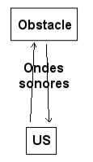

* Etendue de mesure :

Quelques mètres en général pour les systèmes ultrasons, même si en théorie il n'y a pas de limite. Il y a aussi en général une distance minimale.

* La rapidité :

Le temps de réponse reste aussi de l’ordre des millimètres <= 1.2 ms.

* La directivité :

Les ultrasons sont très évasifs. Ce qui peut être un gros avantage (détection d'obstacle rapprochée sur une large couronne) ou un gros inconvénient (détection des murs d'un couloir et non du fond du couloir).

* La consommation :

100 mA en veille et jusqu'à plusieurs Ampères en émission.

* La précision :

La précision des ultrasons dépend de la mesure précise du temps de parcours de l'onde sonore. Ce dernier peut aussi varier suivant les conditions de température, de pression ...

* Sensibilité aux interférences et aux autres capteurs :

On l'a vu plus haut, les capteurs ultrasons sont sensibles à la température et à la pression. Mais il y a plus grave : Ils sont aussi sensibles aux autres appareils utilisant les mêmes fréquences, comme les téléobjectifs à ultrasons, ou tout simplement les autres capteurs.

* Spécification

|  |  |  |
| --- | --- | --- |
| Center frequency | 40±1.0KHz |  |
| Echo sensitivity | ≥350mV |  |
| Decay time | ≤1.2ms |  |
| Directivity | 115±15° | X-axis |
| 65±10° | Y-axis |
| Capacitance | 2000±15%pF |  |
| Input voltage | ≤140Vp-p | 40KHz, pulse width 0.5ms,interval 20ms |
| Mean time to failure | 50000h |  |
| Operating temperature | -40~+80℃ |  |
| Storage temperature | -40~+85℃ |  |

## V/ Software de test

En parallèle de la réalisation du banc nous avons réfléchit à la manière dont nous allions procéder pour réaliser les tests. Nous avions vu comment récupérer les flux de donnés avec les ports « COM » de l’ordinateur nous avons choisi de réaliser un programme informatique qui automatisera l’acquisition des données et simplifiera nos démarches dès le démarrage des tests.

## VI/ Test et interprétations

Une fois le banc et le programme réalisé, nous pouvions commencer les tests pour les tests de surface nous avons réalisé les tests à température ambiante

Tests infrarouges :

Informations sur le test :

Température ambiante : 27°c

L’obstacle se trouve à une distance de 25 cm

Nombre de mesures totales : 1052

|  |
| --- |
| Couleur verte |
| Couleur bleue |
| Couleur blanche |
| Couleur jaune |
| Couleur marron |
| Couleur noire |
| Couleur orange |
| Couleur rose |
| Couleur violet |

Ce que l’on peut en déduire :

Les couleurs jaune et verte ont des courbes similaires (courbe rouge et bleue) et on donc un moyenne distance très proche.

Les couleurs bleu, noire, rose, violet, ont des courbes qui se superposent impeccablement. Et on donc la même distance moyenne.

On pourrait penser que certaines couleurs n’altèrent pas les mesures du capteur, tandis que d’autre justement ont plus d’impact, de l’ordre de 2 ou 4 centimètres par rapport à la mesure réelle de la distance. Une autre remarque c’est que la gaussienne même si et très large pour le courbe et montre donc une irrégularité du capteur.

Le capteur infrarouge, n’est pas très précis et sa précision dépend en parti de l’environnement.

|  |  |  |  |  |
| --- | --- | --- | --- | --- |
| **Courbe** | **Couleur plaquette** | **Max (mm)** | **Min(mm)** | **Moyenne** |
| *Bleue* | Vert | 224 | 217 | 221 |
| *Grise* | Rose | 222 | 214 | 218 |
| *Maron* | Noir | 222 | 213 | 218 |
| *Orange* | Bleu | 222 | 214 | 217 |
| *Rose* | Violet | 219 | 213 | 216,5 |
| *Rouge* | Jaune | 225 | 217 | 221 |
| *Verte claire* | Blanche | 222 | 215 | 219 |
| *Violette* | Marron | 224 | 216 | 220 |

Tests ultrasonores :

|  |
| --- |
| Courbe mousse verte en bleu |
| Courbe mousse noire en orange |
| Courbe plexiglass en vert |
| Courbe contre-plaqué |
| Une image contenant capture d’écran  Description générée automatiquement  Courbe de la mousse |

On peut déduire que l’a précision est très bonne par rapport au capteur infrarouge, car les pics sont plus marqués en nombre d’occurrences et les courbes sont moins large. De plus, le capteur à une précision au mini mettre près.

Après nous avons eu des résultats surprenants. En effet, pour le même matériel (mousse), on a des piques et des moyennes différentes alors que la couleur ne devrait pas influencer la mesure de la distance. Pour le plexiglass, la mesure de la distance et inférieur à celle qui devait être mesuré par rapport aux autres courbes et à leur moyenne.

Pour la mousse, le capteur trouve une distance infinie, c’est bien à ce résultat que l’on s’attendait. Cela montre bien les matériaux qui composeront les obstacles on beaucoup d’influence sur les capteurs ultrasons.

|  |  |  |  |  |
| --- | --- | --- | --- | --- |
| **Courbe** | **Différents matériaux** | **Min** | **Max** | **Moyenne** |
| *Bleue* | Mousse verte | 255 | 258 | 256,5 |
| *Orange* | Mousse noire | 251 | 253 | 252 |
| *Verte* | Plexiglass | 243 | 245 | 244 |
| *Rouge* | Contre-plaqué | 248 | 249 | 248,8 |
|  | Mousse acoustique | … | … | Infini |

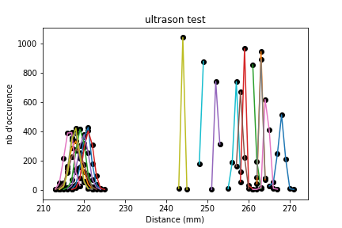

Cependant on peut aussi dire :

Les objets que nous avons utilisés sont tous plats, nous n’avons pas pris en compte l’influence de l’angle sur le capteur alors que nous savons qu’elle n’est pas négligeable.

On peut parler sur le fait que pour les courbes du capteur ultrason, pour le même matériau et des couleurs différentes, nous avons eu des distances mesurées différentes pour les deux, alors que les deux mesures auraient dû être identiques. On peut donc penser que nous avons eu des imprécisions avec le banc d’essai.

Nous avons aussi une erreur constante avec entre les distances mesurées entre les infrarouges et les ultrasons : environ 3 centimètres.

Le dernière point reste que nous avons fait les mesures sur des petites distances et qu’il aurait peut-être intéressant de voir les limites que les capteurs nous imposaient.

## VII/ Organisation

Pour l’organisation du projet nous avons utilisé Trello c’est une plateforme qui nous permettait de savoir les tâches que chacun avait réalisé, les tâches qui sont en cours de réalisations et les taches qui sont à réaliser. On déterminait ce qu’il y avait à faire en organisant des petites réunions chaque semaine et nous les notions sur Trello.



Au niveau de la répartition des tâches Junior et Loïc se sont occupés de la conception du banc d’essai et de la documentation. Lahat s’est occupé principalement du software d’automatisation des tests et Louis s’est occupé du programme de qui se charge de tracer automatiquement les courbes et de l’analyse de celles-ci.